Об утверждении Плана по управлению пастбищами и их использованию по Актобинскому, Алгинскому, Жанажолскому, Ески-Шускому, Коккайнарскому, Аксускому, Бирликустемскому, Жанакогамскому, Далакайнарскому, Дулатскому сельских округов Шуского района на 2020-2021 годы
Решение Шуского районного маслихата Жамбылской области от 22 декабря 2020 года № 77-6. Зарегистрировано Департаментом юстиции Жамбылской области 25 декабря 2020 года № 4853
В соответствии со статьей 6 Закона Республики Казахстан от 23 января 2001 года "О местном государственном управлении и самоуправлении в Республике Казахстан" и подпунктом 1) статьи 8 Закона Республики Казахстан от 20 февраля 2017 года "О пастбищах" Шуский районный маслихат РЕШИЛ:
1. Утвердить прилагаемый План по управлению пастбищами и их использованию по Актобинскому, Алгинскому, Жанажолскому, Ески-Шускому, Коккайнарскому, Аксускому, Бирликустемскому, Жанакогамскому, Далакайнарскому, Дулатскому сельских округов Шуского района на 2020-2021 годы.
2. Контроль за исполнением данного решения возложить на постоянную комиссию Шуского районного маслихата по вопросам развития экономики, финансов, бюджета, налога, развитию местного самоуправления, охраны общественного порядка, природопользования, совершенствования отраслей промышленности, строительство, транспорта, связи, энергетики, рассмотрения проектов договоров о приобретение сельского хозяйства и предпринимательства, земельного участка или иной недвижимости.
3. Настоящее решение вступает в силу со дня государственной регистрации в органах юстиции и вводится в действие по истечении десяти календарных дней после дня его первого официального опубликования.
Председатель сессии Шуского
районного маслихата | А. Жандабаева
Секретарь Шуского
районного маслихата | Е. Умралиев
Приложение к решению
Шуского районного маслихата
от 22 декабря 2020 года № 77-6
План по управлению пастбищами и их использованию по Шускому району на 2020 - 2021 годы
1. Настоящий план по управлению пастбищами и их использованию по Шускому району на 2020 - 2021 годы (далее - План) в соответствии с законами Республики Казахстан от 23 января 2001 года "О местном государственном управлении и самоуправлении в Республике Казахстан" от 20 февраля 2017 года "О пастбищах", приказом заместителя Премьер-Министра Республики Казахстан от 24 апреля 2017 года № 173 "Об утверждении правил рационального использования пастбищ" , Разработан в соответствии с приказом министра сельского хозяйства Республики Казахстан от 14 апреля 2015 года № 3-3/332" Об утверждении предельно допустимых норм нагрузки на общую площадь пастбищ".
2. План содержит сведения о состоянии геоботанического обследования пастбищ, сведения о ветеринарно-санитарных объектах, данные о численности поголовья сельскохозяйственных животных с указанием владельцев-пастбищепользователей, физических и (или) юридических лиц, данные о численности стада, отары, стада, сформированных по видам и половозрастным группам сельскохозяйственных животных, сведения о формировании поголовья сельскохозяйственных животных для выпаса на отгонных пастбищах, приняты с учетом особенностей выпаса сельскохозяйственных животных на прививочных и аридных пастбищах, сведений о сервитутах на перегон скота, иных данных, предоставленных государственными органами, физическими и (или) юридическими лицами.
3. План по управлению пастбищами и их использованию принят в целях рационального использования пастбищ, устойчивого обеспечения потребности в кормах и сене и предупреждения процессов уничтожения пастбищ.
4. Содержание плана:
1) схема (карта) расположения пастбищ на территории Шуского района в разрезе категорий земель, собственников земельных участков и землепользователей на основании правоустанавливающих документов согласно Приложению 1 к настоящему плану);
2) приемлемые схемы пастбищеоборотов на территории Шуского района согласно приложению 2 к настоящему плану;
3) карта с обозначением внешних и внутренних границ и площадей пастбищ, в том числе сезонных пастбищ Шуского района, объектов пастбищной инфраструктуры согласно приложению 3 к настоящему плану;
4) схему доступа к водоисточникам (озерам, рекам, прудам, катастрофам, оросительным или обводнительным каналам, трубчатым или шахтным колодцам), составленную в соответствии с нормами водопотребления пастбище пользователей на территории Шуского района согласно приложению 4 к настоящему плану;
5) схема перераспределения пастбищ для размещения поголовья сельскохозяйственных животных физических и (или) юридических лиц, не имеющих пастбищ на территории Шуского района, и перевода их на предоставляемые пастбища согласно приложению 5 к настоящему плану;
6) Схема размещения поголовья сельскохозяйственных животных физических и (или) юридических лиц, не обеспеченных пастбищами, расположенными вблизи сельского округа на территории Шуского района, на отгонных пастбищах согласно Приложению 6 к настоящему плану;
7) календарный график по использованию пастбищ, устанавливающий сезонные маршруты выпаса и перегона сельскохозяйственных животных согласно приложению 7 к настоящему плану.
8) залегание различных климатических глубин, формирующих верхний слой почвы, рельеф почвы.
9) территория района относится к Восточно-Сибирской низменности с равномерно гладкой поверхностью, легко волнистой, без отстойников, полна озер с многочисленными впадинами. Особенностью рельефа считаются степные пластинки, подходящие для садоводства, часто разбросанные вокруг кустарников, каратальских и тополиных деревьев или лугов и болот. Природные условия Шуйского района, в том числе климат, почва и рельеф, идеально подходят для возделывания зерновых и кормовых культур. Можно использовать для получения естественных плодородных земель, пастбищных кормов и сена.
5. Рельеф района удобен для посева и уборки сельскохозяйственных культур, применения современной техники для обработки почвы и идеально подходит для выпаса скота, то есть рельеф не препятствует механической обработке почвы и выращиванию сельскохозяйственных культур.
1) гидрография района основывается на реке Шу и сгруппированных озерах в неглубоких впадинах, лежащих без течения. В этих впадинах расположены крупные озера: Алтай, Корагаты, Тасоткель, Байкуты, Унгирли, Буланбай, Кокозек, Теректы, озеро Шатыркул, Караколь и другие озера. Большая часть озер имеет небольшую площадь зеркала, поэтому глубина также невелика. Объем воды, площадь зеркала и глубина озера варьируются в зависимости от количества выпавших осадков. Кроме природных источников, на территории Шуского района имеется 29 озер, раскопанные ямы, используемые для водопоя скота.
Подводя итоги, следует отметить, что оросительные источники полностью удовлетворяют потребности сельскохозяйственных животных в районе.
2) массив землепользования района расположен в зоне засушливых земель. В основном распространены, полынь, жантак, засоленная трава, камыш, тростник, кустарниковая растительность и другие. Сено находится в умеренных условиях на пастбищах. Территория естественной растительности, рассматриваемая для выпаса скота, распространена по всем границам района.
3) пастбищные угодья представлены преимущественно селеулезно-ковыльно-полынным, ковыльно-полынным, злаково-полынно-ковыльным, пшенично-дерново - злаково-злаково-тростниковым комплексно связанными сообществами.
4) пастбище полностью основано на выпасе сельскохозяйственных животных, вследствие неравномерного использования пастбищ, растительном слое встречаются разнотравья. Это приводит к уменьшению естественных трав, снижению плодородия пастбищ. Срок их применения уменьшается. В связи с этим необходимо скорректировать режим периодических пастбищ, уменьшить площадь пастбищ скота на одну единицу, а местами посеять многолетние травы. Ниже приведена схема шестистолового пастбищеоборота на естественных пастбищах.
5) для определения продуктивности пастбищ были использованы данные геоботанических исследований специалистов Республиканского государственного предприятия "НПЦ Госзем" за 1980-2012 годы. Средняя урожайность сухой массы пастбищ составляет 3,3 центнера с гектара, в пересчете на размер кормов -1,5 центнера / гектар. Подводя итог, можно рассчитать вес субпродуктов в кормовых единицах на площади:1,5*224 956 гектар=337434 центнера кормовых единиц.
6) запасные корма на пастбищах используются в пастбищный период, продолжающийся 180-200 дней. Запасные корма из скошенной травы и искусственной скошенной травы используются в период зимовки.
7) определение пастбищной емкости проводилось на основе данных о ее продуктивности в пастбищный период. В среднем получены следующие нормы зеленого корма (в среднем на одну голову): крупный рогатый скот - 4 килограмма, мелкий рогатый скот - 2 килограмма, лошади - 6 килограммов. Продолжительность пастбищного периода 180-200 дней. Таким образом, зная продуктивность пастбищ, объем потребности скота в зеленых кормах в сутки, продолжительность пастбищного периода, можно определить емкость пастбища. Средняя продуктивность пастбищ 3,3 центнера сухой массы с гектара, продолжительность выпаса 180 дней, на одну голову крупного рогатого скота требуется 4 килограмма зеленого корма в день, следовательно, на весь период выпаса требуется 4*180=720 килограммов или 7,2 центнера.
6. Шуский район-административное деление на юго-восток Жамбылской области. Основан в 1939 году. Общая площадь района составляет 1203030 гектаров. Численность населения 98000 человек. На территории района 36 населенных пунктов объединены в 18 сельских округов и город Шу. Районный центр С. Толе би, расстояние от областного центра 270 километров.
1) Территория Шуского района расположена в четырех агроклиматических зонах, северная часть района находится в зоне очень сухих и жарких пустынь (Мойынкумские пески), центральная часть сухая и жаркая, южная часть в зоне очень сухих предгорий.
2) климат района континентальный, воздух сухой, влажность воздуха небольшая, зима достаточно холодная и короткая, лето жаркое и засушливое.
7. Общая площадь земель района составляет 1203030,0 гектар в том числе пастбищ – 923519,0 гектар.
По категориям земли распределяются согласованно:
земли сельскохозяйственного назначения - 441298,7 гектар;
земли населенных пунктов-50502,0 гектар;
земли для нужд промышленности, транспорта, связи, космической деятельности, обороны, национальной безопасности и иного несельскохозяйственного назначения-12733,0 гектар;
земли лесного фонда-294914,0 гектар;
земли водного фонда-11768,09 гектар;
земли запаса - 144955,18 гектар.
8. Основными пользователями пастбищ на территории района являются сельскохозяйственные структуры. Животные в населенных пунктах содержатся в местах назначения.
9. Численность поголовья сельскохозяйственных животных на территории района составляет: 22720 голов крупного рогатого скота, 222983 голов овец и коз, 9778 лошадей, 68 верблюдов.
10. На территории района функционируют 64 ветеринарно-санитарных объекта, в том числе 14 скотомогильников, ветеринарных пунктов 19, убойных площадок 8, постоянных инсинераторов 2, скотомогильников с ямами "Беккари" 21,
11. По Шускому району имеются сервитуты для перегона скота, всего сервитутов для перегона скота 13362 гектара, в том числе:
Кунаевский сельский округ 3252 гектара, Бирликский сельский округ 930 гектар, Жанакогамский сельский округ 1343 гектара, Толебийский сельский округ 6973 гектара, Алгинский сельский округ 864 гектара.
Приложение 1
к Плану по управлению
пастбищами и их
использованию по Шускому
району на 2020 - 2021 годы
Схема (карта) расположения пастбищ на территории Шуского района в разрезе категорий земель, собственников земельных участков и землепользователей на основании правоустанавливающих документов

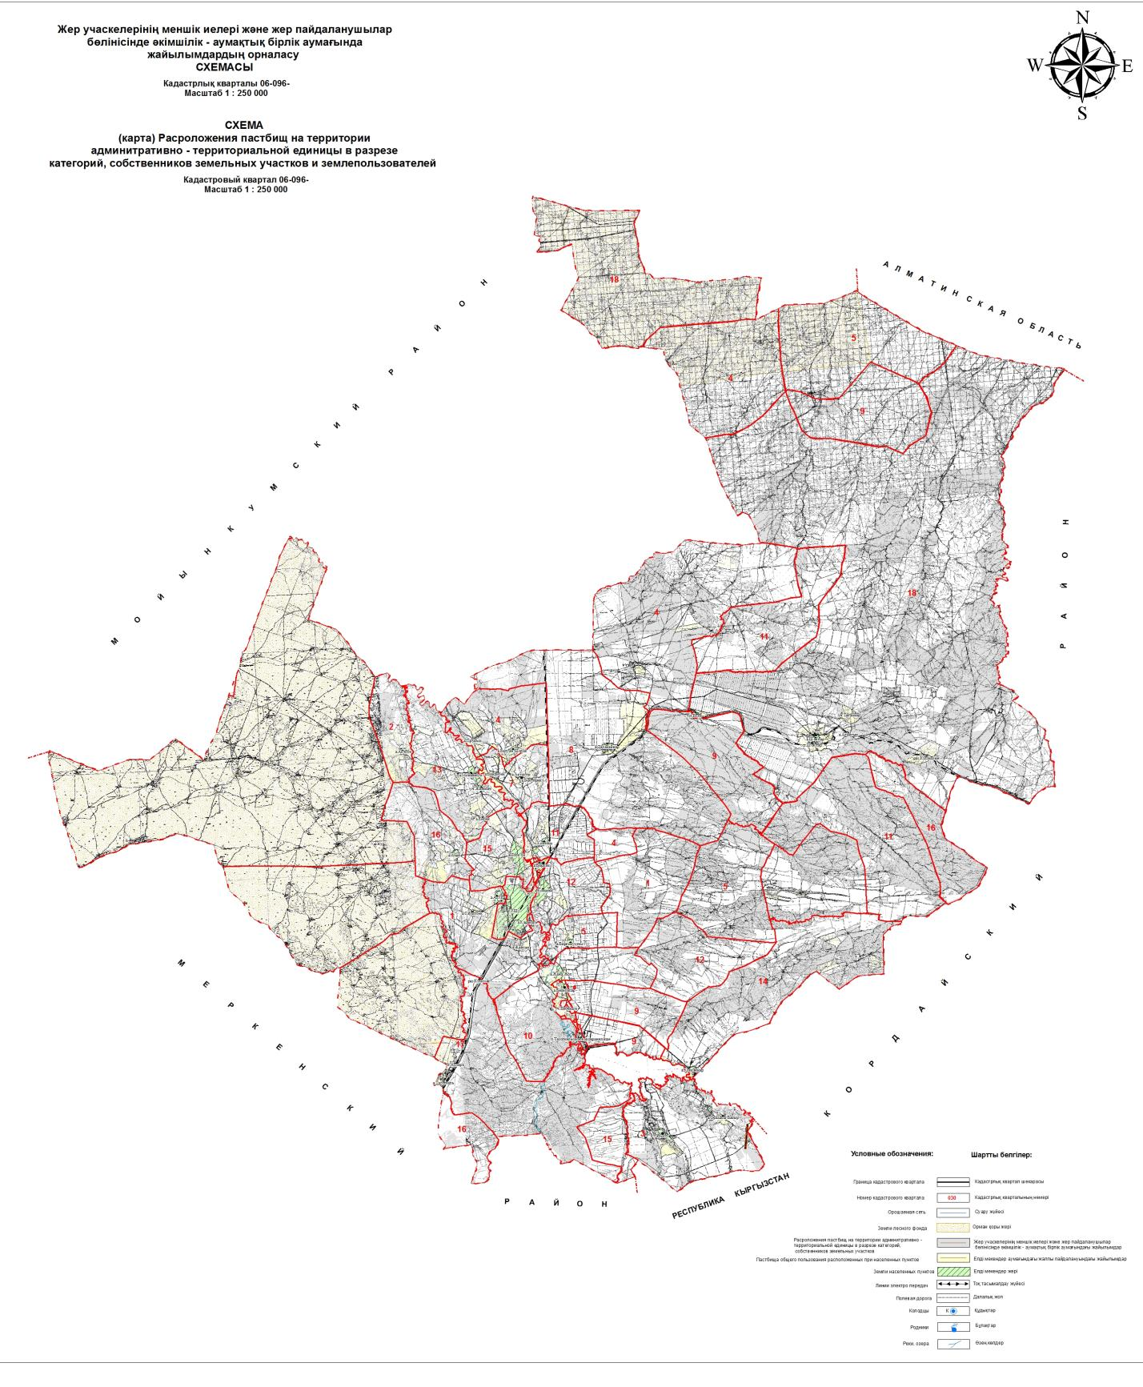

Приложение 2
к Плану по управлению
пастбищами и их
использованию по Шускому
району на 2020 - 2021 годы
Приемлемые схемы пастбище оборотов на территории Шуского района

Приложение 3
к Плану по управлению
пастбищами и их
использованию по Шускому
району на 2020 - 2021 годы
Карта Шуского района с обозначением внешних и внутренних границ и площадей пастбищ, в том числе сезонных пастбищ, объектов пастбищной инфраструктуры

Приложение 4
к Плану по управлению
пастбищами и их
использованию по Шускому
району на 2020 - 2021 годы
Схема доступа пастбище пользователей на территории Шуского района согласно норме потребления воды составленную к водоисточникам (озерам, рекам, прудам, копаниям, оросительным или обводнительным каналам, трубчатым или шахтным колодцам),

Приложение 5
к Плану по управлению
пастбищами и их
использованию по Шускому
району на 2020 - 2021 годы
Схема перераспределения пастбищ и перемещения его на предоставляемые пастбища для размещения поголовья сельскохозяйственных животных физических и (или) юридических лиц не имеющих пастбища на территории Шуского района

Приложение 6
к Плану по управлению
пастбищами и их
использованию по Шускому
району на 2020 - 2021 годы
Схема размещения поголовья сельскохозяйственных животных на отгонных пастбищах физических и (или) юридических лиц, не обеспеченных пастбищами, расположенными при сельском округе на территории Шуского района

Приложение 7
к Плану по управлению
пастбищами и их
использованию по Шускому
району на 2020 - 2021 годы
Календарный график по использованию пастбищ, устанавливающий сезонные маршруты выпаса и передвижения сельскохозяйственных животных
№ | Наименование сельского округа | Период выпаса животных на отдаленных пастбищах | Период возврата животных с отдаленных пастбищ | Примечание
1 | Актобе | 1 половина апреля | 1 декада октября
2 | Алга | 1 половина апреля | 1 декада октября
3 | Жанажол | 1 половина апреля | 1 декада октября
4 | Ески-Шу | 1 половина апреля | 1 декада октября
5 | Коккайнар | 1 половина апреля | 1 декада октября
6 | Аксу | 1 половина апреля | 1 декада октября
7 | Бирликустем | 1 половина апреля | 1 декада октября
8 | Жанакогам | 1 половина апреля | 1 декада октября
9 | Далакайнар | 1 половина апреля | 1 декада октября
10 | Дулат | 1 половина апреля | 1 декада октября

© 2012. РГП на ПХВ «Институт законодательства и правовой информации Республики Казахстан» Министерства юстиции Республики Казахстан

